DOMÁCÍ PŘÍPRAVA 4. ROČNÍK 2. 4. - 3. 4.
ČESKÝ JAZYK
Čtvrtek
- Doplňovačka k vytisknutí:
Vysoké topol__, zelené strom__, ke kazatel__, o syslov__, věrní ps__, maškarní bál__, vidět krab__, klas__ obil__, krásní motýl__, s přátel__, zpívají kos__, napnuté sval__, mluvit se Španěl__, dlouhé vlas__, pane učitel__, orl__ vzlétli, řídit se rozkaz__, ke král__, k tatínkov__.
- Vzor STROJ, učebnice str. 79, zápis do sešitu:
Skloňujeme stroj bez stroje
Měkký, neživotný vzor
Pátek
- Pracovní sešit str. 19/1, 2

MATEMATIKA
Čtvrtek
- Učebnice str. 104/31
Pátek
- Geometrie: Pomocí pravítka vytvoř zvířátko z geometrických tvarů
- Inspirace:

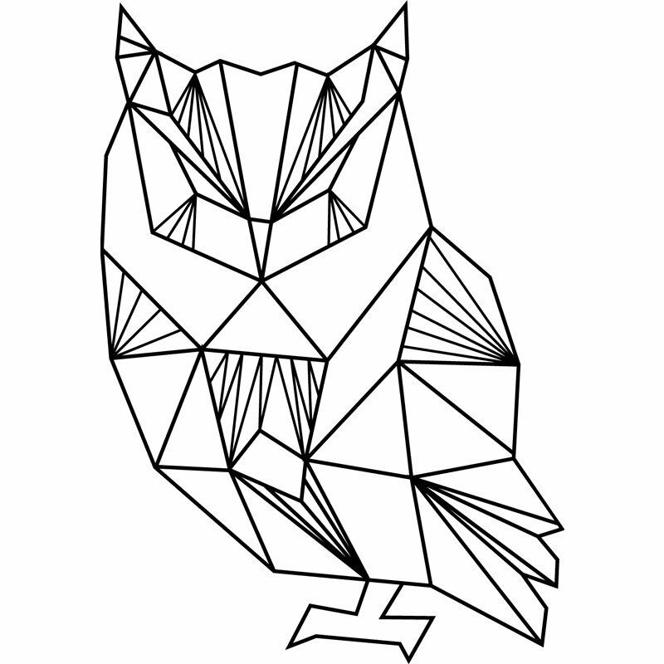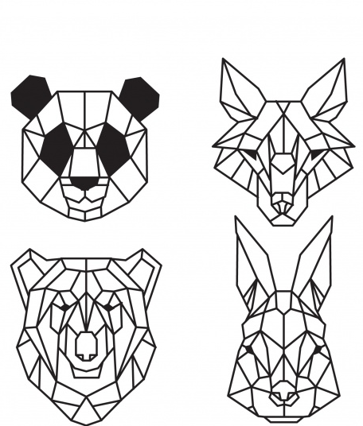

VLASTIVĚDA
Modrá
- Učebnice str. 36 – 37 přečíst
- Na mapě vyhledat místa, kde se těží dané suroviny
- Pracovní sešit téma NEROSTNÉ BOHATSTVÍ, PRŮMYSL (já mám na str. 17, mám jinou verzi pracovního sešitu než žáci, žáci pravděpodobně na str. 19, děkuji za pochopení)

- Všem přeji krásný víkend!
Další učivo vložím v neděli večer

